título: ACRESCIMOS NO CUSTO DA OBRA DEVIDO ÀS MUDANÇAS DE PROJETOS – GCP 2015 – RECIFE – PE

BRITO, Issara Gabriella Galdino de
Universidade de Pernambuco, e-mail: issara_gabi@hotmail.com
GENEROSO, Luiz Eduardo Marinho
Universidade de Pernambuco, e-mail: luizemg3@gmail.com

resumo
Este documento apresenta um estudo a respeito da influencia da mudança não coordenada em uma obra de construção civil. Sabendo que o gerenciamento dessas mudanças influencia diretamente no custo final da obra, foi encontrada a oportunidade de comprovar através de um estudo de caso como acontece essa influencia. Com a pesquisa bibliográfica o trabalho mostra que há a possibilidade de melhorar esse resultado negativo através de uma correta definição do processo de projetos e da integração entre todos os envolvidos.
Palavras-chave: Projetos, Coordenação, Custo.

abstract
This paper presents a study about the influence of uncoordinated modifications on a construction work . Knowing that the management of these modifications directly influences the final cost of the work, it found the opportunity to prove through a case study as it does this influence. With bibliographical research work shows there is the possibility of improving this negative result through a proper process definition projects and the integration of all involved.
Keywords: Projects, Coordination, Costs.
- INTRODUÇÃO
Para Robson Braga de Andrade, presidente da Confederação Nacional da Indústria (CNI), a construção é importante para o progresso nacional, uma vez que edifica obras que sustentam o progresso, cria emprego e renda para a população e aprimoram recursos tecnológicos inovadores. Dados da Câmara Brasileira da Indústria da Construção Civil (CBIC) relacionam que os setores envolvidos pela construção já representaram aproximadamente 5% de todo o Produto Interno Bruto (PIB).
Em termos gerais, a grande preocupação de um construtor é manter o orçamento conforme o previsto, para que assim, a obra gere o lucro esperado. Mas essa busca pelos melhores resultados em um mercado competitivo se baseia em rapidez de entregas. Frequentemente o empreendedor não dá a devida importância a todos os elementos que compõem o ciclo de vida da construção de uma edificação, causando um efeito contrário ao lucro que se esperava.
Segundo Trentim (2011), o ciclo de vida de um projeto de construção civil pode ser assim definido na seguinte ordem: Estudo de viabilidade, Planejamento, Organização e mobilização, Construção, e Entrega.
Os três primeiros elementos são os mais negligenciados em tempo e recursos, e é nesses elementos onde se encontra a maior densidade de trabalho da equipe de projetos. MELHADO (1994) cita que FERREIRA (1993) resume assim a participação da etapa de projeto na obtenção do sucesso de um produto: "investir mais no projeto pode reduzir em até 60% os custos de produção e em 40% o tempo total até o lançamento". Além de informar os benefícios em outra dimensão, em longo prazo: benefícios econômicos e de penetração no mercado. FERREIRA (1993) se dirige à indústria automobilística, mas para a construção civil, o pensamento é análogo. Um maior investimento de tempo e recursos na etapa anterior à execução pode sim significar uma redução de custos diretos de produção. Isso ocorre devido a um melhor estudo das técnicas construtivas, redução de retrabalhos, maior controle sobre o tempo da mão de obra, etc. Além de deixar registros fundamentais para a etapa de pós-obra e manutenção da edificação.
A problemática que se discute nesse trabalho é, portanto, a influência direta que o processo dos projetos tem nos custos da edificação. O trabalho apresenta um estudo de caso que visa fundamentar essa influência mostrando uma modificação de projeto feita sem o devido gerenciamento e que ocasionou custos não previstos no orçamento inicial.
O importante questionamento que se faz é como resolver essa problemática. Na fundamentação bibliográfica será discutida a hipótese de minimizar esses danos tão recorrentes procurando uma maior integração entre as fases da obra.
- FUNDAMENTAÇÃO BIBLIOGRÁFICA
  - PROJETOS

CONCEITUAÇÃO DE PROJETO
MELHADO (1994) define assim o termo projeto:

Projeto: atividade ou serviço integrante do processo de construção, responsável pelo desenvolvimento, organização, registro e transmissão das características físicas e tecnológicas especificadas para uma obra, a serem consideradas na fase de execução.

Um projeto tem por objetivo ser à base de informações tanto para as atividades no canteiro de obras quanto para a elaboração de um planejamento e programação eficientes, bem como para a elaboração de um orçamento mais próximo da realidade. Um bom projeto distribui essas informações ao logo de todo o processo construtivo. Devido a essa influencia sobre todo o processo, o projeto assume diversos papeis. Portanto, é interessante notar que um projeto não deve ser considerado como um simples "insumo" e o projetista, como apenas um "fornecedor", como são comumente percebidos.
MARQUES (1979) apresenta então o conceito dinâmico de projeto, atribuindo-lhe esse sentido: “processo por meio do qual são produzidas soluções para os problemas que deram causa ao empreendimento e que justificam o investimento". O conceito que é corriqueiramente atribuído aos projetos (“elementos gráficos e descritivos, ordenados e elaborados segundo uma linguagem apropriada, visando atender às necessidades da fase de execução” (Marques, 1979)), na verdade é o produto final desse processo.

ETAPAS E PRODUTOS DO PROJETO
Para encarar o projeto como um processo, MANZIONE (2006) apresenta entre outros modelos, o defendido por MELHADO (1994), que contém as seguintes etapas de detalhamento progressivo:
- Idealização do produto: a formulação do empreendimento ocorre a partir de uma primeira solução que atenda a uma série de necessidades e restrições iniciais colocadas (Programa de Necessidades);
- Análise de viabilidade: a solução inicial é avaliada, segundo critérios estabelecidos previamente, contemplando aspectos de custo, tecnologia, adequação ao usuário e às restrições legais correspondentes; o processo é iterativo até que seja encontrada a solução definitiva, a qual será traduzida em um Estudo Preliminar que servirá de ponto de partida para o desenvolvimento do projeto;
- Formalização: a solução adotada toma forma, resultando ao final dessa etapa no nível de anteprojeto;
- Detalhamento: são elaborados, conjunta e iterativamente, o detalhamento final do produto (que resulta no Projeto Executivo) e a análise das necessidades vinculadas aos processos de execução, esta última dando origem ao Projeto para Produção;
- Planejamento e execução: a partir do Projeto para Produção, faz-se o planejamento das etapas de execução da obra, a qual passa a ser conduzida dentro dos procedimentos da empresa e com a assistência da equipe de projeto durante todo o período;
- Entrega: o produto é passado às mãos do usuário, que terá a assistência técnica da construtora na fase inicial de uso, operação e manutenção, onde serão coletadas informações para a retroalimentação necessária à melhoria contínua do processo.

Como produtos das etapas apresentadas, Takatori (2014), baseado no Manual de procedimentos de contratação de serviços de Arquitetura e Urbanismo, conceitua:
- Programa de necessidades: levantamento de dados que se constitui na fase preliminar de definições, com verificações e análises, compreensão dos objetivos do cliente, do programa de necessidades, levantamento das informações sobre o terreno, da legislação, e dos padrões e sistemas construtivos.
- Estudo preliminar: É a configuração inicial da solução arquitetônica proposta para edificação considerando as principais exigências contidas no relatório de levantamento de dados considerado no estudo de viabilidade.
- Ante projeto: É o resultado final da solução arquitetônico proposta para a obra, consideradas as exigências do relatório de levantamentos preliminares e do estudo preliminar aprovado pelo cliente.
- Projeto legal: Na verdade é uma subfase do Ante projeto, desenvolvida, conforme o caso, concomitante ou posteriormente a ele. Constitui a configuração técnica- jurídica da solução arquitetônica proposta para a obra. Quanto não houver necessidade da aprovação junto aos poderes públicos, esta subfase deixa de existir.
- Projeto executivo: O projeto executivo, dependendo da complexidade e característica exclusiva de cada edifício, poderá ser desenvolvido em até quatro subfases:
a) Pré – Executivo – Desenvolvimento do anteprojeto arquitetônico de forma a permitir a verificação das interferências com os anteprojetos complementares ( fundações , estrutura , instalações , etc.)
b) Projeto Básico – Constitui a solução desenvolvida do anteprojeto já compatibilizado com todos os projetos complementares , formando um conjunto de documentos técnicos que juntamente com os projetos básicos complementares permite licitar a obra (porém não a sua execução).
c) Projeto Executivo – Complementação do projeto básico com todas as informações à execução da obra.
d) Detalhes de Execução – São os documentos necessários à melhor compreensão dos elementos do projeto para sua execução, fabricação ou montagem. No caso em que as soluções adotadas não exigirem esse detalhamento ou o Projeto Execução se mostrar suficiente para seu pleno entendimento, essa subfase pode, eventualmente, deixar de existir.
- Caderno de especificações: Caracteriza-se por informações complementares quanto à especificação técnica e detalhamento dos materiais previstos na obra ( dimensões , cores, texturas , modelos ).
  - MUDANÇAS EM PROJETOS

CONCEITUAÇÃO DE PRINCIPAIS TERMOS
De acordo com o Manual de Escopo de Serviços para Coordenação de Projetos (MELHADO et al.), a revisão de um projeto significa a criação e distribuição de novo documento de projeto que substitui e cancela o documento anteriormente validado, para corrigir falha do documento anterior. Isso é definido como sendo uma modificação de projeto, isto é, ajustes decorrentes do seu próprio desenvolvimento.
Uma vez concluída e aprovada uma etapa de trabalho, as alterações que vierem a ser solicitadas serão consideradas passíveis de serem remuneradas, mediante acordo prévio e solicitação formal pelo contratante.
Portanto, o significado de alteração de projeto envolve mudança do conceito ou da solução adotada nos elementos de projeto já validados; as modificações de projeto, por sua vez, significam ajustes e não mudam o conceito ou solução anteriormente projetados.

POR QUE O PROJETO MUDA?
O mercado imobiliário em decorrência da competitividade vem pressionando as empresas a lançarem seus produtos com maior velocidade. Isso se traduz em uma diminuição cada vez maior do tempo para projetar, planejar, pensar, refletir, aferir e optar pelas melhores técnicas construtivas.
Como a metodologia pela qual os projetos são gerenciados é uma metodologia sequencial, a integração entre projetos e produção fica prejudicada. Por vezes, os projetos e o “planejamento” ficam postergados para a fase de execução, sendo superficialmente estudados e mal detalhados.

COMO TRATAR AS MUDANÇAS?
Segundo o Manual de Escopo de Serviços para Coordenação de Projetos (MELHADO et al.), a tratativa que deve se dar é:

- Análise da solicitação das alterações de projeto pretendidas e suas implicações;
- Verificação das especialidades de projeto que devem sofrer alteração e solicitação e análise de propostas para alteração dos projetos, inclusive com relação aos prazos previstos para execução das alterações;
- Coordenação das alterações de projeto especialmente com relação à adequação às normas técnicas e posturas legais, identificando e solução de interfaces entre todas as atividades envolvidas;
- Coordenação do fluxo de informações e análise das soluções técnicas e do grau de solução global atingida.

Com essas tratativas os produtos gerados serão um relatório de análise critica das alterações e de suas implicações, e a validação dos projetos alterados conforme solicitação. O relatório deverá conter a relação de especialidades de projeto que deverão ser alteradas para contemplar a solicitação do contratante, incluindo a análise das respectivas propostas e prazos.

LEVY (2015) defende que para minimizar os efeitos das mudanças de premissas do projeto deve se identificar quantas disciplinas serão afetadas com essas alterações. Isso chama atenção para a característica da interdisciplinaridade em projetos. Cada mudança necessita de uma visão sistêmica por parte do coordenador, para que decisões sobre as mudanças de cada projeto sejam tomadas. MARQUES (1979) apresenta a chamada “espiral de projetos”(figura 1), que leva o coordenador a exercer o seu papel em contato quase que simultâneo com os diversos especialistas que compõem a equipe de projeto.

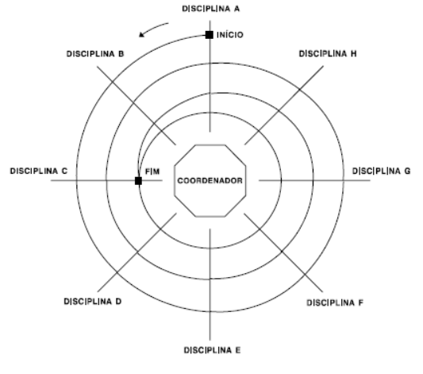
Figura 1 – A coordenação de projetos no detalhamento de soluções – Espiral de projetos (MARQUES,1979)

  - A INFLUÊNCIA DO PROCESSO DE PROJETOS NO CUSTO DA OBRA

MELHADO (1994) cita que segundo ROCHA LIMA JR. (1993) a operação de construir até um passado recente foi tratada como um procedimento de "franca especulação" onde era comum "fazer preço” antes de conhecer os custos. Hoje a realidade precisa ser diferente. Não se pode confiar na especulação, para isso é necessário um bom orçamento para um controle efetivo do custo. E é fundamental, para a obtenção de um bom orçamento, que o empreendedor valorize a fase de projeto. É no projeto que o orçamento tem todas as suas diretrizes.
Na defesa desse ponto de vista, podem-se citar as considerações feitas pelo grupo do Construction Industry Institute - CII acerca da importância das fases iniciais do empreendimento: nestas primeiras fases, as decisões tomadas são as que têm maior capacidade de influenciar o custo final. Esta influência é ilustrada pela figura 2.

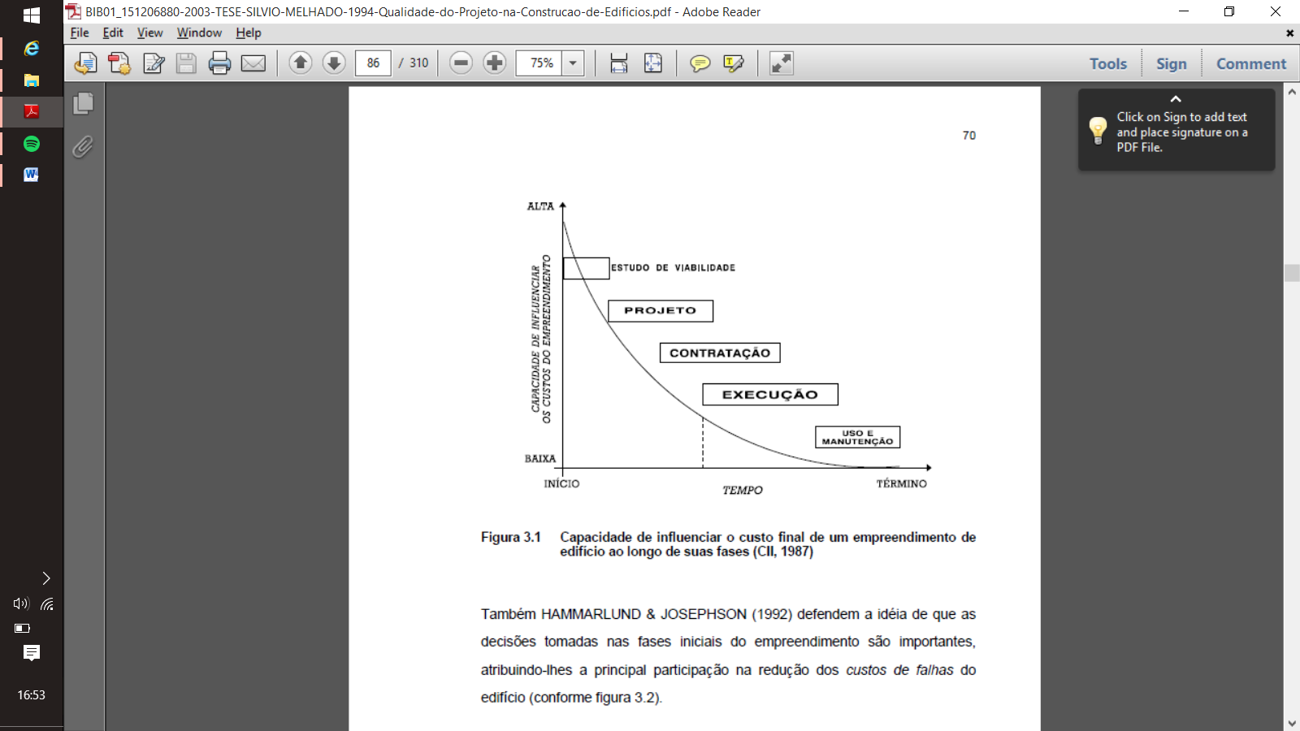
Figura 2 – Capacidade de influenciar o custo final de um empreendimento ao longo de suas fases (CII, 1987)

No gráfico da figura 3, MELHADO (1994) propõe para um melhor desenvolvimento do projeto uma mudança no cenário atual: um aumento do tempo dedicado à elaboração de projetos, bem como um investimento financeiro mais significativo, mesmo gerando um aumento no custo inicial da edificação.

Figura 3 – Relação atual e proposta de tempo de desenvolvimento de um empreendimento com o custo mensal das atividades (MELHADO, 1994)
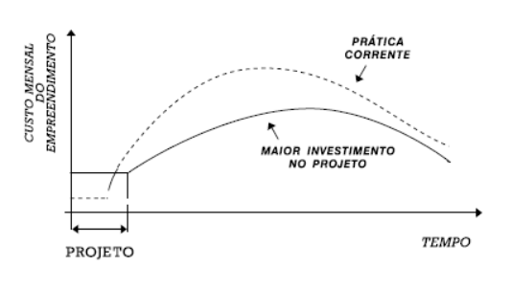
  - HIPOTESE PARA MINIMIZAR OS EFEITOS DAS MUDANÇAS
Há o entendimento de que os efeitos negativos das mudanças de premissas nos projetos ocorrem principalmente pela não interação total do processo. O processo atual de gerenciamento faz o empreendimento ter duas fases bem distintas: a primeira fase orientada pelo projeto e pela definição de preço; e a segunda fase voltada ao gerenciamento da produção e construção do empreendimento. (BOBROFF, 1993)

É nesse entendimento que MARTUCCI (1990) dá destaque à necessidade de mudança nesse cenário: "o projeto e a produção (...) não devem, em hipótese alguma, caminharem dissociados".
Para isso, há a necessidade de se desenvolver uma equipe única que trabalhe durante todo o processo de construção do edifício. Nessa equipe, por exemplo, existirão especialistas de processos construtivos, de sustentabilidade, de qualidade, de custos, e de projetos. MELHADO ressalta a importância de uma equipe multidisciplinar quando lembra que “Se alguém resolve mudar algo no meio da obra é porque não participou da elaboração do projeto”.
Nesse cenário, além de a construtora ter mais controle do orçamento, o gestor de projetos tem menos retrabalho, melhora o nível de construtibilidade e reduz patologias. As reuniões de projeto fluem e as equipes de produção têm que participar para reduzir as alterações de projeto no canteiro de obras.
- METODOLOGIA
  - Estudo de caso
O estudo de caso se fundamenta na observação da construção de um Resort, situado no Litoral Sul do estado de Pernambuco, no município de Tamandaré. O Resort apresenta 60 unidades de Bangalôs do tipo “Comercial”, 11 Bangalôs do tipo “Troca de área”, 3 blocos de apartamento com 238 unidades privativas no total, e 10 outros blocos denominados de “Blocos Colina” com mais 12 unidades privativas cada, totalizando 120 unidades. A partir do acompanhamento dos projetos, em suas diversas fases, foram feitas inúmeras mudanças nos projetos arquitetônicos e de instalações, com o intuito de adequar a construção às necessidades do local e a demanda dos compradores. Essas mudanças, de forma descoordenada, causaram transtornos e prejuízos tanto organizacionais quanto financeiros, e será este último, o objetivo da nossa análise.
O foco do estudo será o levantamento do custo extra de uma mudança bem pontual: a inclusão de um novo banheiro em um dos quartos do pavimento térreo no bangalô tipo comercial. O primeiro Projeto Executivo (Rev01) serviu na etapa de planejamento como linha de base para elaboração do orçamento do bangalô comercial, já o Projeto Executivo modificado (Rev02) foi o que seguiu para o canteiro de obras para execução.

SITUAÇÃO 1: BANGALÔ COMERCIAL REV01
No projeto original se previa a lâmina do pavimento térreo composta por sala de jantar/estar, cozinha, banheiro social, banheiro de serviço e uma despensa. As alvenarias internas com espessura de 15 cm, todos ambientes com acabamento em alto padrão revestidos conforme especificação contratual.
Abaixo é apresentada a planta baixa da primeira revisão em que se baseou a linha de base do orçamento.
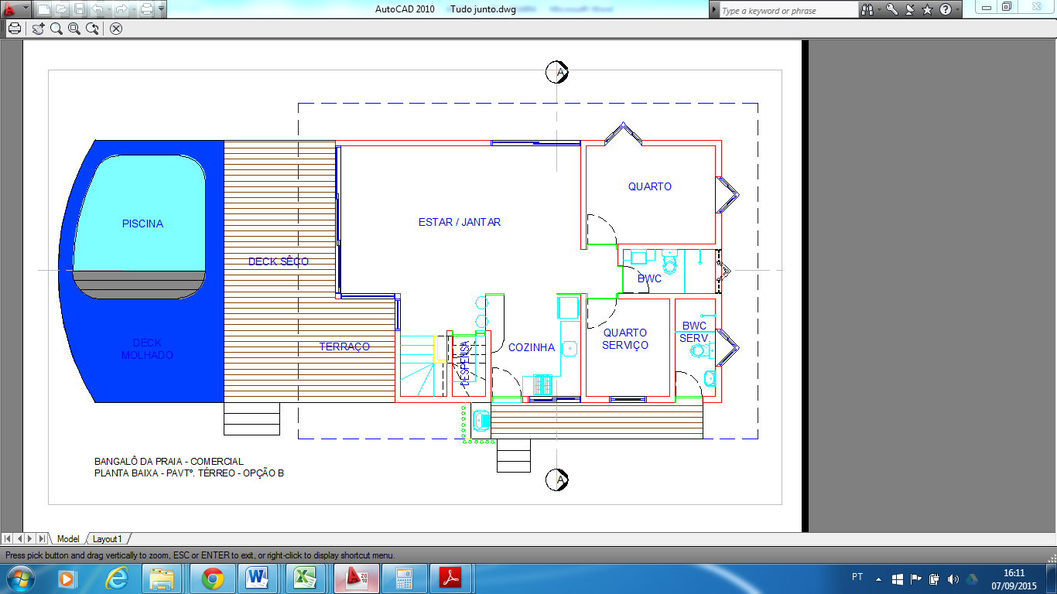
Figura 4 – Arquitetura do Pavimento Térreo da Revisão 01
O orçamento inicial foi feito obedecendo todos os parâmetros e detalhamentos do projeto inicial (Projeto Executivo Revisão 01) de acordo com a configuração da figura anterior, assim como as cotações e levantamento dos materiais.
A seguir, é apresentada a tabela adaptada da planilha orçamentária original da construtora com todos os itens referentes à construção de uma unidade de Bangalô, assim como seus respectivos valores.
Tabela 1 – Orçamento do pavimento térreo da Revisão 01
 | Item | Valor total
1 | BANGALÔ (opção B) | 251.928,87
1.1 | SERVIÇOS PRELIMINARES | 2.439,31
1.2 | PISCINA | 43.187,37
1.3 | MOVIMENTO DE TERRAS | 1.211,09
1.4 | FUNDAÇÃO | 17.661,29
1.5 | ESTRUTURA | 25.479,84
1.6 | ALVENARIA | 14.044,14
1.7 | REVESTIMENTOS INTERNOS - Obra bruta | 7.325,03
1.8 | IMPERMEABILIZAÇÕES | 1.235,66
1.9 | COBERTA | 46.518,44
1.10 | INSTALAÇÕES - OBRA BRUTA | 16.264,01
1.11 | REVESTIMENTOS DE FACHADA | 6.940,32
1.12 | REVESTIMENTOS INTERNOS - Obra fina | 7.983,70
1.13 | PINTURA | 1.056,56
1.14 | ESQUADRIAS E VIDROS | 39.515,15
1.14 | BANCADAS BALCÕES E DIVIBOX | 1.998,34
1.14 | ÁREA EXTERNA DO BANGALÔ | 11.839,15
1.15 | INSTALAÇÕES - OBRA FINA | 7.229,46

SITUAÇÃO 2: BANGALÔ COMERCIAL REV02
Pavimento Térreo do Bangalô comercial na Revisão 02: nessa fase do projeto, o pavimento térreo passa a contar com duas suítes, sendo uma reversível, um banheiro de serviço, sala de jantar/estar, cozinha e despensa. A figura 5 aponta o banheiro que foi incluído nessa revisão.
Partindo do fato que o novo banheiro seguiu os mesmos padrões de execução, assim como utilizou os mesmos materiais do banheiro que teve seu custo levantado (BWC Social da Revisão 01), elaborou-se uma estimativa de custo dessa nova revisão de projeto. Baseado nos quantitativos de materiais desse novo banheiro e na diminuição da fração de área da sala de Jantar/Estar, considerando que não houve qualquer mudança na configuração do quarto, apenas seu deslocamento de 1,16 m para dentro da área da sala de Jantar/Estar, foi levantado o custo extra desse novo banheiro em uma unidade de Bangalô. Por fim, será mostrado o impacto resultante de todas as unidades de Bangalô no orçamento da obra.
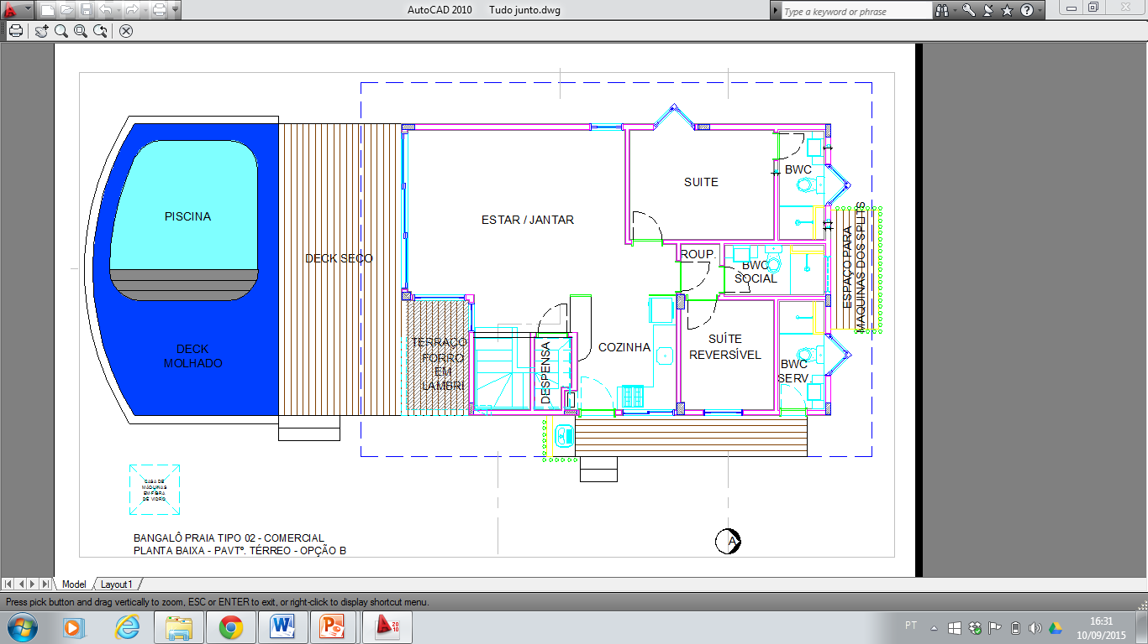
Figura 5 – Arquitetura do Pavimento Térreo da Revisão 02

A seguir, é apresentada a tabela resultante do levantamento do pavimento proveniente da transformação do Projeto Executivo Revisão 02.

Tabela 2 – Orçamento do pavimento térreo da Revisão 02
 | Item | Valor total
1 | BANGALÔ (opção B) | 256.645,75
1.1 | SERVIÇOS PRELIMINARES | 2.439,31
1.2 | PISCINA | 43.187,37
1.3 | MOVIMENTO DE TERRAS | 1.211,09
1.4 | FUNDAÇÃO | 17.661,29
1.5 | ESTRUTURA | 25.479,84
1.6 | ALVENARIA | 14.312,91
1.7 | REVESTIMENTOS INTERNOS - Obra bruta | 7.754,77
1.8 | IMPERMEABILIZAÇÕES | 1.386,60
1.9 | COBERTA | 46.518,44
1.10 | INSTALAÇÕES - OBRA BRUTA | 17.812,91
1.11 | REVESTIMENTOS DE FACHADA | 6.940,32
1.12 | REVESTIMENTOS INTERNOS - Obra fina | 8.964,07
1.13 | PINTURA | 1.121,30
1.14 | ESQUADRIAS E VIDROS | 39.515,15
1.14 | BANCADAS BALCÕES E DIVIBOX | 2.128,43
1.14 | ÁREA EXTERNA DO BANGALÔ | 11.839,15
1.15 | INSTALAÇÕES - OBRA FINA | 8.372,80
- RESULTADOS
Com o levantamento de custo baseado no Projeto Executivo Revisão 02, chegou-se a um valor que foi capaz de medir o custo adicional dos materiais não previstos no orçamento, trazendo, assim, o custo extra que a construtora terá devido à essa modificação.
O quadro a seguir, representa os resultados relevantes da análise feita no trabalho, onde são mostrados os valores totais dos orçamentos para as duas revisões, assim como a defasagem unitária, que foi representada pela diferença do orçamento da Revisão 02 com o da Revisão 01. Também é mostrada essa defasagem em termos percentuais e, por fim, o produto de todos os bangalôs do tipo B que foram comercializados pela defasagem unitária, resultando na Defasagem Total dos custos para esses Bangalôs, nessa fase do projeto.
Quadro 1 – Resumo da defasagem orçamentária
QUADRO RESUMO DA DEFASAGEM
Fases do Projeto | Total | Defasagem unitária | Percentual de defasagem | Unidades produzidas (Bangalôs) | Defasagem  Total
Rev01 | R$ 251.928,87 | R$ 4.716,88 | 2% | 60 | R$ 283.012,71
Rev02 | R$ 256.645,75
- CONCLUSÕES
Posto que o resultado apresentado de R$ 283.012,71; equivale ao custo defasado de todas as unidades de bangalôs comercializadas no Resort, e que a obra inteira foi orçada no valor de R$ 85.282.705,70; teremos, dessa forma, uma defasagem percentual total da obra de 0,33%. Este valor contempla apenas o custo do banheiro que não foi incluído na idealização do produto. Sendo as unidades de bangalô já comercializadas com seu preço de venda já estabelecido desde o estudo de viabilidade, fica evidente que as mudanças de projeto da forma descoordenada, como se deu, acarretaram prejuízos financeiros para a construtora. É importante ressaltar ainda que houve outras mudanças (inclusive mais representativas financeiramente), mas é claro que a situação desfavorável para a empresa continuará a se repetir nesses outros exemplos.
Este trabalho sintetiza, portanto, a contribuição dessa desordem em apenas uma parcela pequena de área construída de algumas unidades autônomas comercializadas, e deixa, como contribuição, a alerta sobre a necessidade de um aprimoramento do planejamento, em suas diversas fases e, sobretudo, nas fases de mudança, alteração e revisão de projeto.

Referências
[S.i]. Importância da construção civil para a economia do Brasil. Disponivel:<http://www.concreta.com.br/importancia-da-construcao-civil-para-a-economia-do-brasil/>Acesso em: setembro de 2015.
BOBROFF, J. The project management: a new profile for the actors in the building industry. In: ENCONTRO NACIONAL DE TECNOLOGIA DO AMBIENTE CONSTRUÍDO, São Paulo, 1993. Avanços em tecnologia e gestão da produção de edificações: anais. São Paulo, EPUSP/ANTAC, 1993. v.1, p.41-51.
CONSTRUCTION INDUSTRY INSTITUTE. Constructability: a primer. 2.ed. Austin, 1987. (CII publication, n. 3-1)
FERREIRA, A.B. Produto total e projeto total: processo para qualidade do projeto a partir da voz do cliente. São Paulo, 1993. Tese (Doutorado) - Escola Politécnica, Universidade de São Paulo.
LEVY, C.M. Gerenciamento de Mudanças em Projetos. Disponível em: < http://www.aecweb.com.br >. Acesso em: setembro de 2015.
MANZIONE, L. Estudo de métodos de planejamento do processo de projetos de edifícios. 2006. 267 f. Dissertação (Mestrado) - Escola Politécnica, Universidade de São Paulo.
MARQUES, G.A.C. O projeto na engenharia civil. São Paulo, 1979. Dissertação (Mestrado) - Escola Politécnica, Universidade de São Paulo.
MELHADO, S. B. Qualidade do projeto na construção de edifícios: aplicação ao caso das empresas de incorporação e construção. 1992. 295 f. Tese (Doutorado) – Escola Politécnica, Universidade de São Paulo, 1994.
ROCHA LIMA JR., J. Qualidade na construção civil: conceitos e referenciais. São Paulo, EPUSP, 1993. (Boletim Técnico da Escola Politécnica da USP. Departamento de Engenharia de Construção Civil, BT/PCC/120)
TAKATORI, M. Etapas e fases do projeto de arquitetura . Disponível em: <www.takatori.com.br/univap>. Acesso em: setembro de 2015.
TRENTIM, Mário Henrique. Gerenciamento de projetos: guia para as certificações CAPM® e PMP®. São Paulo: Atlas, 2011. 293 p.

